Viernes
09
de junio

Segundo de Primaria
Matemáticas

Multipliquemos por 5 y por 10

Aprendizaje esperado: resuelve problemas de multiplicación con números naturales menores que 10.

Énfasis: identifica la relación entre multiplicar por 10 y por 5.

¿Qué vamos a aprender?

Identificarás la relación entre multiplicar por 10 y por 5 para lo cual, te pido por favor que abras tu libro de Matemáticas, en la página 183

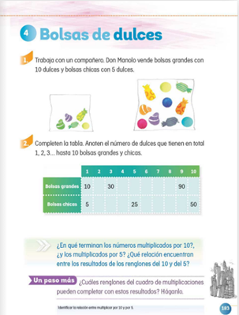
https://libros.conaliteg.gob.mx/20/P2MAA.htm?#page/183
En esta sesión trabajarás con las multiplicaciones del 5 y del 10 y en entenderás su relación entre sí.

¿Qué hacemos?

Actividad 1

Lee con atención lo siguiente.

Doña Flora vende en el mercado 10 bolsas grandes y 10 pequeñas de nopales diariamente; en las pequeñas pone 5 nopales y en la grande pone 10 nopales. Ella necesita saber cuántos nopales diarios vende.

Completa los siguientes círculos para saber la cantidad de nopales que hay en 10 bolsas pequeñas y en 10 bolsas grandes.

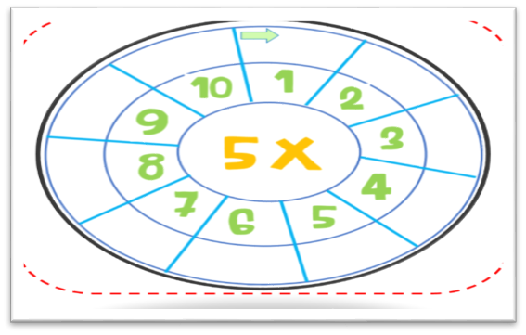

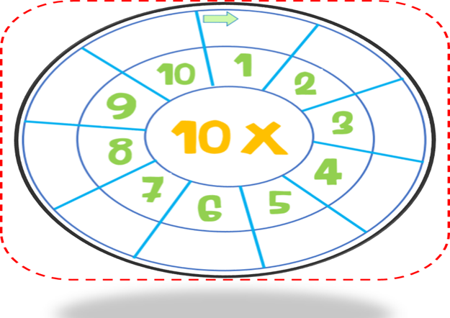

Si realizas las multiplicaciones del 5 y del 10 vas a poder saber la cantidad de nopales.

Comienza por la tabla del 5 ¿Cuánto es 5 x 1?

Coloca en el espacio correspondiente el resultado de 5 x1 = 5

La siguiente es 5 x 2 ¿Cuánto es dos veces 5?

Efectivamente son 10 esto quiere decir que en dos bolsas chicas hay diez nopales.

Coloca la respuesta en el espacio correspondiente.

Continua con la siguiente multiplicación.
¿Cuánto es 5 X 3?

Puedes sumar 5 al resultado que ya tenías de 5 x 2 =10 por lo tanto 5 x 3 es igual a 15

Escribe en el espacio correspondiente el resultado.

La siguiente multiplicación es 5 x 4

Como lo acabamos de hacer, puedes sumar 5 al resultado anterior, por lo tanto, 15 + 5 son 20

Coloca el resultado en lugar que corresponda.

Sigue 5 x 5 ¿Cuánto es 5 veces 5?

El resultado es 25

Ahora toca 5 x 6 ¿Cuál será el resultado?

5 x 6 es 30

Continua con 5 x 7 ¿Cuánto es 7 veces 5?

Si el resultado anterior fue 30 + 5 son 35

No olvides colocar el resultado donde corresponde.

Ahora 5 x 8 ocho veces el número 5 es 40

Ya casi acabas. ¿Cuánto es 5 x 9?

¡Por supuesto! El resultado es 45

La última multiplicación es 5 x 10

¿Cuántos nopales necesita la señora Flora?

10 veces 5 es 50

Coloca el resultado en el espacio correspondiente.

Ahora, ya sabes que para formar 10 bolsas chicas la señora Flora necesita 50 nopales.

Observa que los resultados son sencillos, ya que se forman decenas muy rápido, por lo tanto, un resultado es de la decena más 5 y el siguiente avanza a la siguiente decena, y así consecutivamente.

Para continuar, llena los espacios del círculo con la multiplicación del 10

Esta será más sencilla ya que es como otros ejercicios que has hecho contando de 10 en 10

La señora Flora ya tiene el dato exacto, de que para las 10 bolsas chicas necesita 50 nopales y para las 10 bolsas grandes requiere de 100 nopales.

Observa la siguiente tabla.

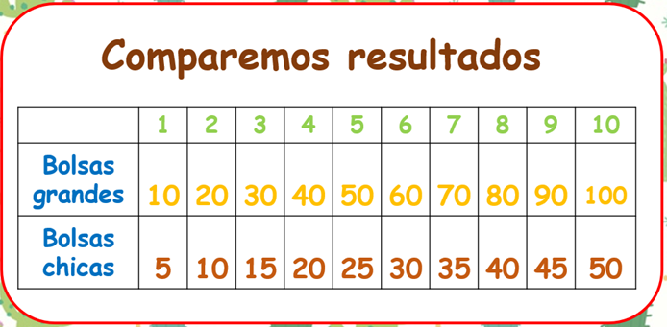
Esta tabla te permite ver la relación de ambas multiplicaciones.

Para que reflexiones sobre lo aprendido en esta sesión, contesta a las siguientes preguntas.

- ¿En qué números terminan las multiplicaciones del 5?

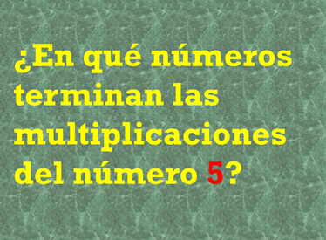

Si eres buen observador, te darás cuenta de que los números en los que terminan las multiplicaciones del número 5, son el 5 y en 0

2) ¿En qué números terminan las multiplicaciones del 10?

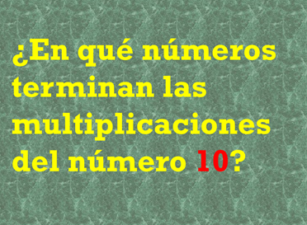

¡Muy bien! Terminan con el número 0.

- ¿Qué relación encuentras entre los resultados de unas y otras multiplicaciones?

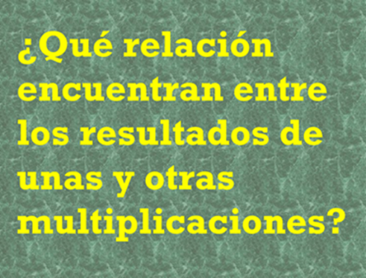

Reflexiona tu respuesta y compártela con tu familia y con tu maestra o maestro.

Una de las reflexiones que se puedes hacer acerca de esta pregunta es que los resultados de las multiplicaciones del 10 son lo doble del resultado de las del 5

Si te es posible consulta otros libros y comenta el tema de hoy con tu familia.

¡Buen trabajo!

Gracias por tu esfuerzo.

Para saber más:
Lecturas

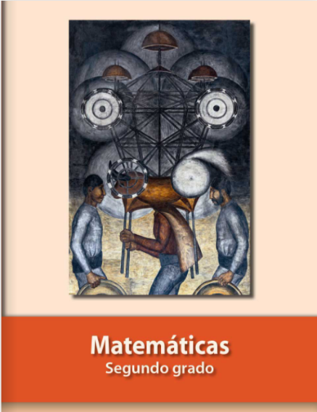
https://libros.conaliteg.gob.mx/P2MAA.htm

